Moment sile

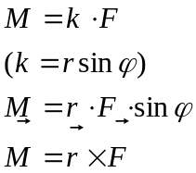

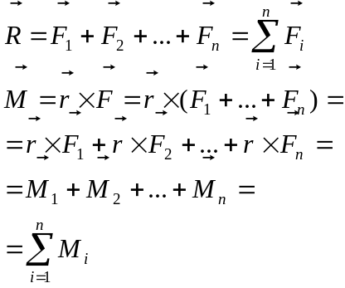

Težište krutog tijela

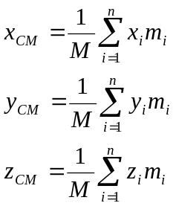

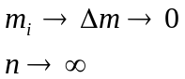 → uzimamo beskonačno mnogo djelića mase (krutog tijela koje promatramo)

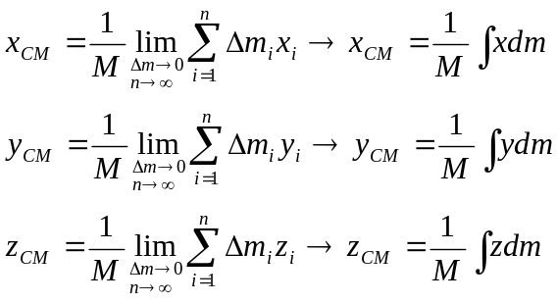

Ravnoteža krutog tijela

Tijelo je u ravnoteži (ne rotira i ne translatira u nekom inercijalnom sustavu) ako je vektorski zbroj (vanjskih) sila na tijelo jednak 0 i ako je vektorski zbroj (vanjskih) momenata sila jednak 0:

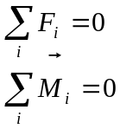

Vrste ravnoteže: stabilna (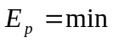), labilna (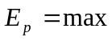), indiferentna (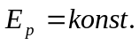)

Ukupni moment paralelnih sila

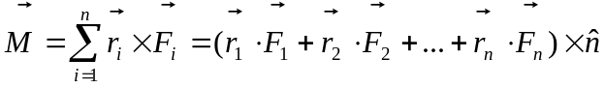 → sve ove sile su paralelne i «počinju» na istom pravcu, ali gledaju u suprotnim smjerovima. Vektorom n možemo prikazati sve ove sile, tako da pomnožimo n sa iznosom sile i sa (-1) ili (+1) ovisno o tome u kojem smjeru gleda sila u odnosu na vektor n.

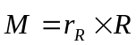 → ne znamo točno kako izgleda rezultanta, pa označavamo sa 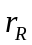 krak rezultante i vektorski ga množimo sa vektorom rezultante (R). Budući da smo uveli vektor n imamo relaciju:

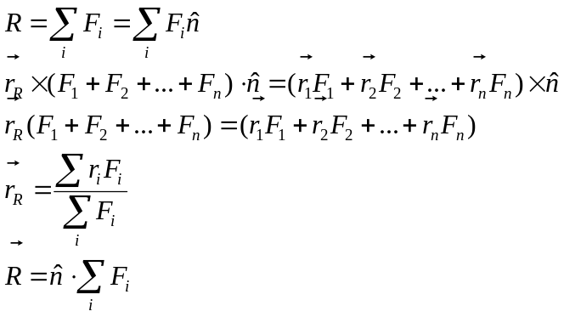

Rotacija čvrstog tijela oko čvrste osi

Kruto tijelo probodemo sa npr. z-osi. Smjer kutne brzine gleda u prema pozitivnom dijelu osi z. Uzmemo djelić tijela 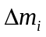 koji je na udaljenosti 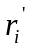od osi (dakle, je okomit na os z i polumjer je rotacije tog djelića tijela ). Svi djelići tijela imaju istu kutnu brzinu 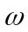. Dobijemo relacije:

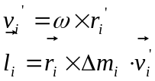
Ukupna z-komponenta kutne količine gibanja cijelog tijela od n djelića je dakle:

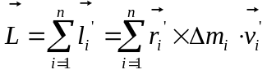

Budući da kutna brzina ima komponentu samo u smjeru z-osi odnosno 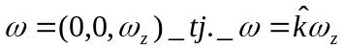, pomoću formule za dvostruki vektorski produkt [(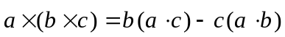] možemo gornju formulu raspisati ovako:

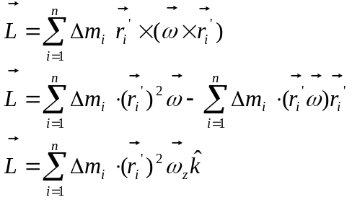

Drugi član je jednak nuli jer je okomit na .
Uvedemo još koordinate od i dobijemo moment tromosti komadića mase :
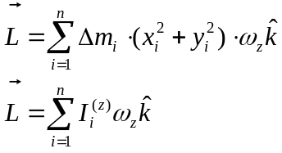

Ukupni moment tromosti 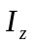

Ukupni moment tromosti je jednak zbroju svih malih djelića mase (kojih ima beskonačno mnogo), tražimo ga preko cijelog volumena tijela V:

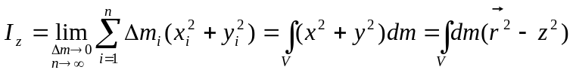
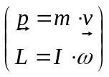
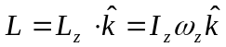

Uzmemo izraz za vremensku derivaciju kutne količine gibanja za materijalnu točku:
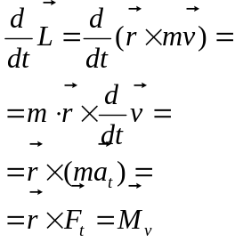
gdje je 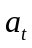- smjer tangencijalan (u smjeru )
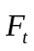- tangencijalna vanjska sila
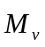- vanjski moment sile
te dobijemo:

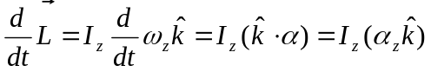

I zatim za kruto tijelo dobijemo jednadžbu rotacije oko čvrste osi:

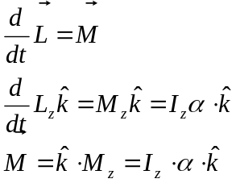

Steinerov poučak

Os vrtnje tijela najčešće ne prolazi kroz težište tijela, pa se moment tromosti može računati formulom:

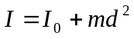

 je moment tromosti za os kroz težište, I je neka os koja je paralelna sa tom osi kroz težište, m je masa tijela, a d je udaljenost osi kroz težište do osi oko koje tražimo moment tromosti.

Dokaz:

Tijelo stavimo u koordinatni sustav tako da mu se z-os poklopi sa osi koja prolazi kroz težište tijela. Poznat nam je 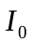, i tražimo I koji je dakle paralelan sa . Stavimo da nam I prolazi kroz točku A (sa pripadnim x i y koordinatama), a koordinate djelića mase 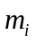 označimo sa (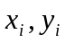). Kvadrat udaljenosti tog djelića mase od točke A je jednak 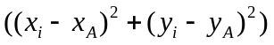 prema Pitagorinom poučku.

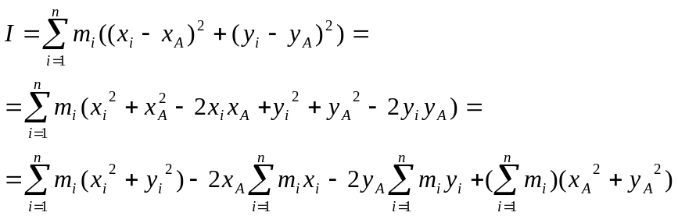

Prvi član je jednak momentu tromosti kroz težište, drugi i treći član su koordinate težišta (formula težište krutog tijela) i jednaki su nuli, a zadnji član - 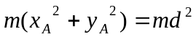.

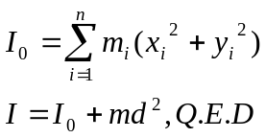

Teorem o okomitim osima

→ primjenjiv samo na tijela čija je debljina zanemariva (npr. tanka ploča)

Zbroj momenata inercije plošnog tijela oko dvije okomite osi koje leže u ravnini tijela jednak momentu inercije oko osi koja je okomita na ravninu tijela i prolazi presjecištem osi u ravnini tijela. Ako je tijelo u x-y ravnini onda je:
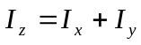
gdje je moment inercije oko z-osi

RAD ENERGIJA I SNAGA PRI ROTACIJI

Kinetička energija

Uzimamo djelić tijela mase , koji u nekom trenutku ima brzinu i imamo izraz za njegovu kinetičku energiju:
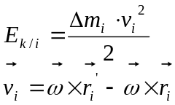

Opet gledamo rotaciju krutog tijela tako da mu se os rotacije poklapa sa z-osi koordinatnog sustava:

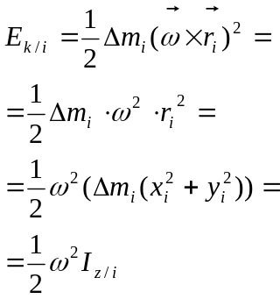

Konačan izraz za rotaciju oko z-osi:

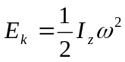

Uzmemo li da ta os prolazi upravo kroz centar mase dobijemo brzinu djelića mase u odnosu na inercijalni sustav u kojem rotira:

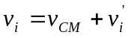
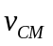- brzina CM u odnosu na mirni inerc.sustav
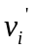- brzina djelića u odnosu na CM

Kinetička energija i-tog djelića:

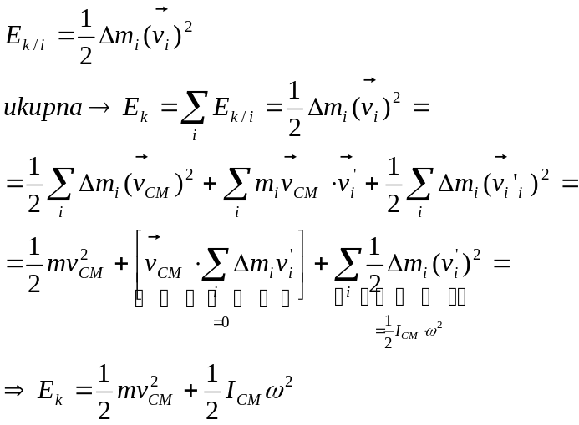

Rad

Uzmimo da na djelić tijela djeluje neka sila  te ga pomakne za 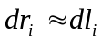. Po definiciji rada možemo napisati:

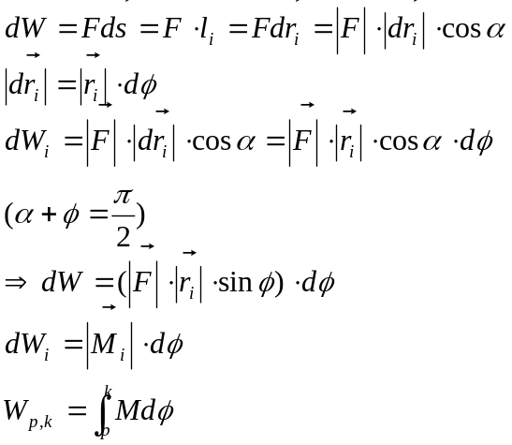

Snaga

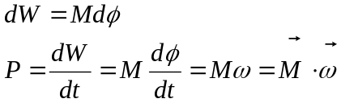

Zakon očuvanja kutne količine gibanja

Uzmemo materijalnu točku koja se giba po kružnici. Za silu koja djeluje po spojnici te točke sa centrom rotacije je količina gibanja očuvana:

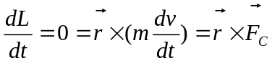

Sada tu relaciju raspišemo za kruto tijelo preko momenta vanjske sile:
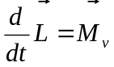

Vidimo da je kutna količina gibanja očuvana kada ne postoji vanjski moment sile, te rotaciju oko osi z možemo raspisati ovako:

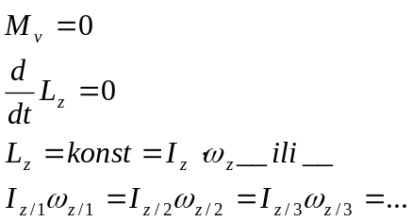

Princip virtualnog rada

Gledamo što bi se dogodilo kada bi neke sile djelovale na tijelo i pomaknule ga («virtualni pomak»), kakav bi rad izvršile («virtualni rad»).

Formulacija principa virtualnog rada:
Sustav na koji djeluju sile i/ili momenti sila je u ravnoteži ako je virtualni rad primijenjenih sila i momenata jednak nuli

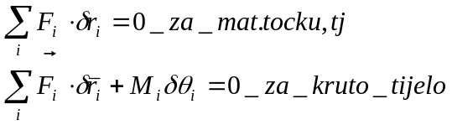

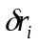-virtualni pomak
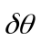-odgovarajući kut zaokreta

Keplerovi zakoni

- Planeti se oko Sunca gibaju po elipsama, a u jednom žarištu elipse nalazi se Sunce.
- Radijus-vektor planeta u jednakim vremenskim razmacima prebrisuje jednake površine.
- Kvadrati ophodnih vremena dvaju planeta oko Sunca se odnose kao kubovi njihovih srednjih udaljenosti od Sunca.

Newtonov opći zakon gravitacije

Prema prvom Keplerovom zakonu – sila Sunce-planet - je centripetalna sila koja glasi:
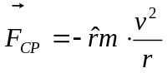 → uzrokuje kružno gibanje

Prema trećem Keplerovom zakonu:
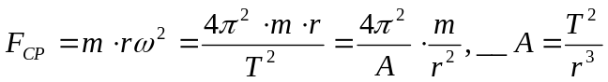

Prema trećem Newtonovom aksiomu, planet istom silom djeluje na Sunce, dakle u gornjoj konstanti je i masa Sunca:
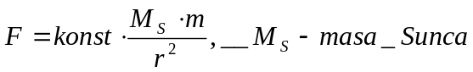

Sada formuliramo opći zakon gravitacije: Između svih tijela u svemiru se javlja privlačna sila, proporcionalna je umnošku njihovih masa, a obrnuto proporcionalna kvadratima njihove udaljenosti:
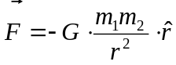

Rad i potencijalna energija gravitacijske sile

Premještamo tijelo mase m u blizini tijela mase M iz položaja na 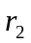:

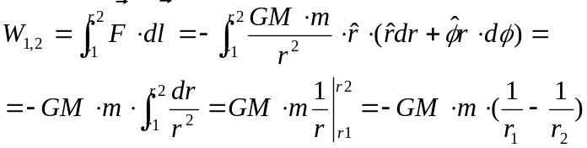

Dakle, u nekoj točki u prostoru oko mase M tijelo mase m ima gravitacijsku potencijalnu energiju:
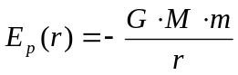
Budući da je gravitacijska sila konzervativna, iz potencijalne energije možemo dobiti gravitacijsku silu:

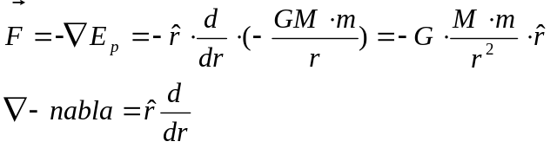
Ukupna energija tijela mase m u području mase M je zbroj kinetičke i potencijalne energije:

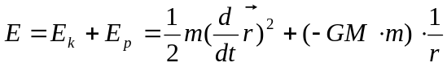

Za kružne putanje kada je Fcp = Fg:

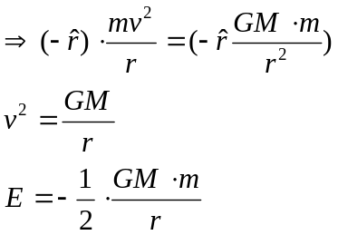

Drukčije računanje konzervativnosti sile, preko uloženog rada:

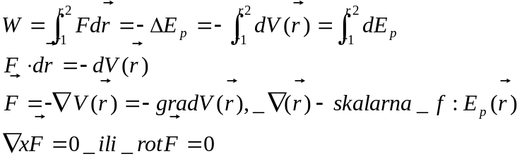

Gravitacijsko polje i gravitacijski potencijal

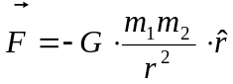

Možemo reći da na tijelo 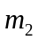 djeluje sila (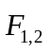) koja «dolazi» od gravitacijskog polja tijela :

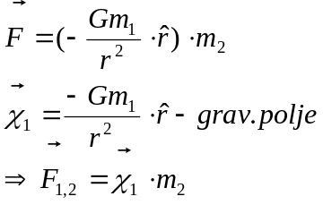

Budući da je ta sila konzervativna, možemo to i ovako raspisati:

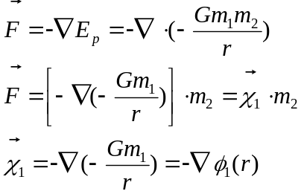

Iz čega dobivamo izraz za gravitacijski potencijal tijela mase m na udaljenosti r :

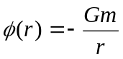

3.Keplerov zakon za kružne putanje

Uspoređujemo putanje dvaju planeta i njihovo gibanje oko Sunca (izvodimo treći Keplerov zakon pomoću općeg zakona gravitacije):

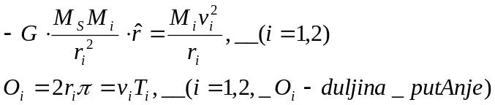
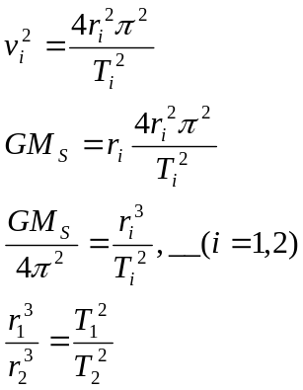

Galilejeve transformacije

Promatramo dva koordinatna sustava: S i S'. Sustav S miruje u odnosu na mirnog promatrača i u njemu se nalazi materijalna točka A 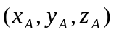. Sustav S' se giba brzinom  u odnosu na S. Tražimo opis djelovanja sile u sustavu S' ako znamo opis djelovanja sile u S. U trenutku t = 0 ishodišta O i O' bila u istom mjestu. Uzimamo neki drugi trenutak t:

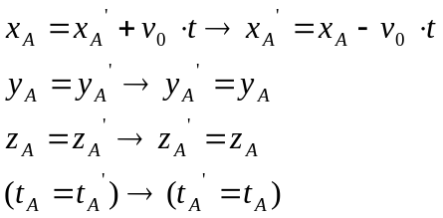

Deriviramo li to po vremenu dobiti ćemo vezu između brzine točke A u sustavu S odnosno u sustavu S', a drugom derivacijom dobijemo akceleracije u jednom i drugom sustavu:
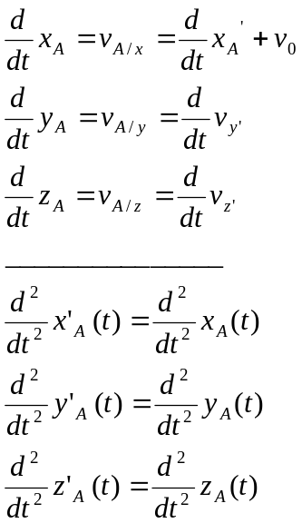

S...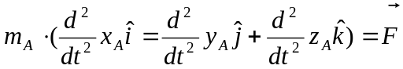
S'...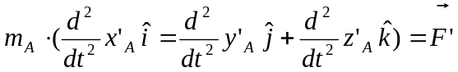
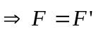 → jednadžbe gibanja (2. Newtonov aksiom) u sustavima su jednake.

Coriolisova sila

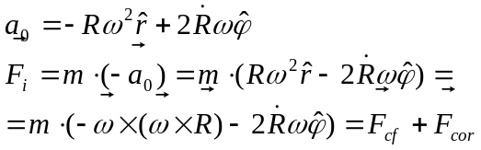

Coriolisova sila je inercijalna sila u rotirajućem koordinatnom sustavu, a javlja se zbog gibanja tijela u rotirajućem sustavu:

